Муниципальное бюджетное дошкольное образовательное учреждение –
детский сад № 485
г. Екатеринбург, ул. Белореченская,15/4
тел/факс. 8(343) 212-50-46
E-mail: MDOU-485@yandex.ru
www.detsad485.ru

«ЗДОРОВОЕ ПИТАНИЕ И ЭТИКЕТ
С МАЛЫХ ЛЕТ»

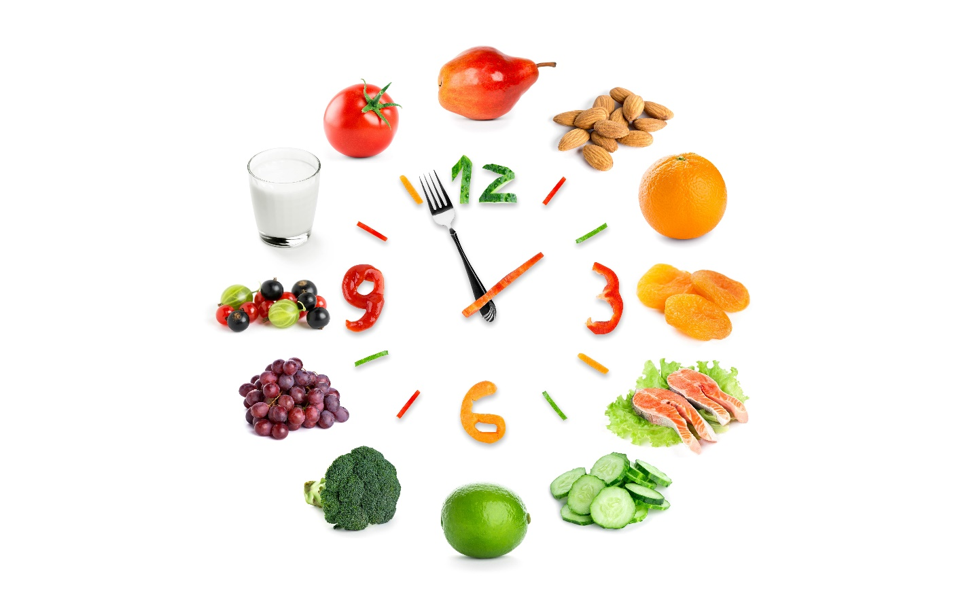

Авторы: Васильева Юлия Александровна, Тимошенко Илона Викторовна, Забродина Любовь Анатольевна

Пояснительная записка

Возрастная группа | Дети младшего, среднего, старшего, подготовительного дошкольного возраста
Особенности проблемного поведения детей | Дети, которых не учат целенаправленно культуре поведения и здорового питания, усваивают те нормы, которые видят в повседневной жизни: дома, в детском саду, в местах общественного питания.  Часто ли взрослые демонстрируют детям пример застольного этикета и здорового питания, обращают достаточное внимание на сервировку стола, оформление блюд, ритуал приема пищи и другие составляющие культуры поведения за столом? Кто из воспитателей может сказать, что он целенаправленно и систематически обучает детей нормам здорового питания и закрепляет навыки культурного поведения детей за столом? Ответ однозначный. Эта работа ведется бессистемно в ДОУ и, порой, совершенно упускается в семье. Кроме того, именно в семье формируются вредные пищевые привычки, которые негативно влияют на здоровье дошкольников.
Актуальность проекта | Овладение навыками здорового питания и столового этикета актуально, т.к. это важное звено в общей культуре человека. Эти навыки будут способствовать сохранению и укреплению здоровья детей, позволят им быть уверенными в себе в важных для каждого человека жизненных ситуациях (уметь при необходимости накрыть стол для гостей. уверенно пользоваться столовыми приборами, салфеткой, правильно садиться и вставать из-за стола, чувствовать себя равными другим воспитанным людям).
Цель и задачи проекта | Цель: Создание условий для формирования у дошкольников норм здорового питания и приобщения к столовому этикету.  Задачи:  - Обучаться нормам поведения за столом. Закреплять навыки столового этикета.  - Развивать навыки культурного поведения детей за столом.  - Воспитывать навыки здорового питания.
Ожидаемые результаты проекта | Ожидаемые результаты  1.Сформированность устойчивых культурно-гигиенических навыков как одного из слагаемых ЗОЖ.  2. Знание продуктов питания и правил здорового питания.  3.Знание посуды, столовых приборов и их назначения.  4. Усвоение общих правил оформления стола.  5. Сформированность устойчивых навыков культурного поведения за столом.

Продолжительность реализации проекта.
1 этап – подготовительный: сентябрь 2022г.
2 этап – основной: октябрь 2022 - апрель 2023
4 этап – итоговый: май 2023 г.

Содержание проекта
Деятельность осуществляется в рамках педагогической системы МБДОУ –детский сад № 485 с детьми в свободной,
совместной деятельности педагогов и детей, детей и родителей, педагогов, родителей.

Структура проекта

Дети-педагоги:
- создание предметно-развивающей среды;
- проведение мероприятий (НОД, конкурсов, развлечений, интерактивных игр, презентаций);
- выставки работ детского и семейного творчества, чтение художественной литературы, просмотр м/ф, игры, изготовление книги рецептов семьи, диагностика ЗУН (овладение детьми навыками столового этикета)

Дети-родители:
-совместная работа по подбору материалов;
- составление книги рецептов семьи, участие в конкурсе рецепта любимого блюда семьи, в фотовыставках семейного творчества по теме проекта.

Педагоги-родители:
- анкетирование,
- информация в родительских уголках,
- работа по преодолению вредных пищевых привычек и предпочтений, подготовка пособий и материалов необходимых для реализации проекта

Предметно-развивающая среда проекта:
- Экран культуры поведения за столом (по итогам дня отмечаются дети, которые лучше других соблюдали все нормы столового этикета),
- Центр сюжетно-ролевых с игровыми наборами разнообразной посуды и столовых принадлежностей, скатертей, салфеток и другого игрового материала (дети играют в дидактические игры: «День рождения куклы», «Чаепитие», «Накроем праздничный стол», «Научим кукол правильно вести себя за столом» и.т.д);
- Картотека дидактических игр по теме проекта;
- Умывальная комната - картинки-напоминания о том, как привести себя в порядок, как правильно мыть руки;
- Раздевалка – выставки поделок, рисунков, меню на день с указанием калорийности, рекомендации по питанию детей на выходные дни, информация для родителей по реализации проекта, консультативный материал;
- Музыкальный зал – развлечения, конкурсы, викторины.

План мероприятий

Октябрь-ноябрь

С детьми
1. Оформление умывальной комнаты карточками-напоминалками
2. НОД «Чистота-залог здоровья».
3. Чтение «Мойдодыр» К. Чуковского; «Королева зубная щетка».
4. Дидактические игры «Путешествие за витаминами», «Разложи овощи и фрукты в корзины», «Отбери и назови».
6. Релаксационная игра «Шарики».

С родителями
1. Родительское собрание zoom «Разговор о правильном питании».
2 Памятка для родителей «Наши привычки - привычки наших детей».
3. Презентация картотеки игр, стихов, загадок

С педагогами
1. Внедрение элементов реализации проекта в образовательную деятельность педагога-психолога, музыкального руководителя, инструктора по физической культуре

Декабрь-январь

С детьми
1. НОД «Ложечка точеная - ручка золоченая».
2. Развлечение «День загадок».
3. С/р игра «Магазин посуды».
4. Чтение «Федорино горе» К. Чуковского; «Жихарка» Р.Н.С.; «Обедать» Е. Благининой;
«Горшок каши» Б. Гримм.
5. Театральная деятельность «Три медведя».

С родителями
1. Подбор интересного материала о посуде и столовых приборах.
2. Консультация «Сервировка стола».
3. Выставка семейных работ из соленого теста по теме «Посуда»
4. Выставка «Книга рецептов семьи»
С педагогами
1. Участие в развлечении «День загадок» и театрализованном представлении «Хрюк на елке» по сказке Б. Заходера.

Февраль

С детьми
1. Беседы о здоровом питании с мультимедийным сопровождением
2. Конкурс знатоков продуктов здорового питания
3. Интерактивные игры

С родителями
1.Родительское собрание. Zoom «Формирование навыков здорового питания в условиях семьи»
2. Конкурс «Меню выходного дня нашей семьи»
3. Выставка фоторабот «Любимое блюдо нашей семьи» с рецептом
С педагогами
1. Участие в конкурсе знатоков продуктов здорового питания

Март

С детьми
1. Сюжетно-ролевая игра «Чаепитие друзей»
2. Рассматривание мультимедийных изображений - стол накрыт к завтраку, обеду, ужину, к празднику» и т.д.
3. Дидактическая игра «Мы умеем накрывать на стол»

С родителями
1.Конкурс «Сложи оригинально салфетку»
2. Консультация «Как научить ребенка правильно накрыть на стол»
3. Конкурс для мам «Веселая кулинария».

С педагогами
1. Участие в организации детского конкурса «Мы умеем накрывать на стол» и конкурса для мам «Веселая кулинария».

Апрель-Май
С детьми
1. Просмотр мультфильмов (фрагментов) «Буратино», «Вини-Пух в гостях у Кролика», «Три толстяка».
2. Заполнение экрана культуры поведения за столом
3. Чтение произведений «Правила поведения для воспитанных детей» Шалаева Г.П.,
«Стихи и загадки малышам» Мизгунова Н., «Лиса и журавль» Р.Н.С.
4. Дидактические игры игры День рождения куклы», «Чаепитие», «Научим кукол правильно вести себя за столом»

С родителями
1. Консультация «Культура родителей – культура ребенка».

С педагогами
1. Презентация проекта.

ПРИЛОЖЕНИЕ 1
КНИГИ РЕЦЕПТОВ СЕМЕЙ

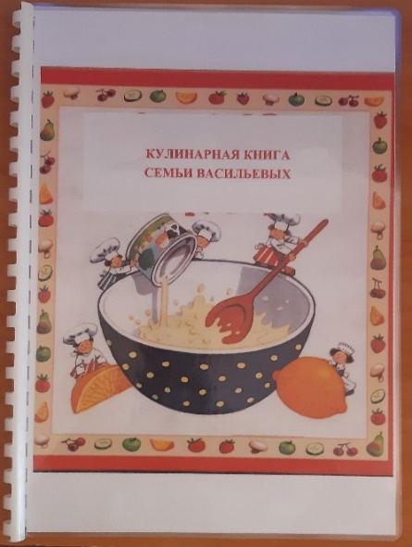 | 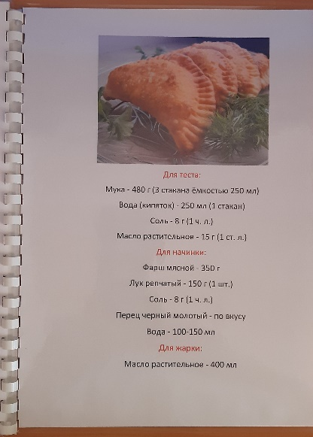 | 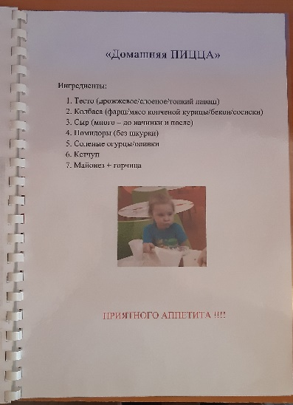
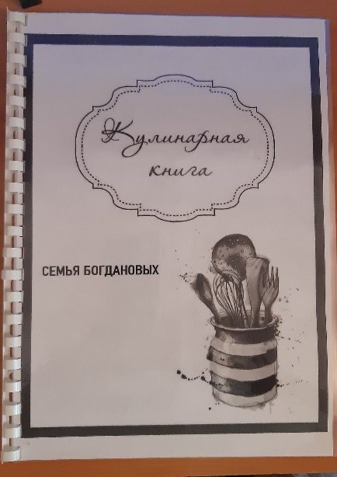 | 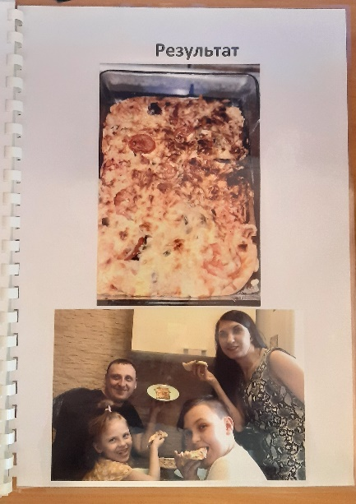 | 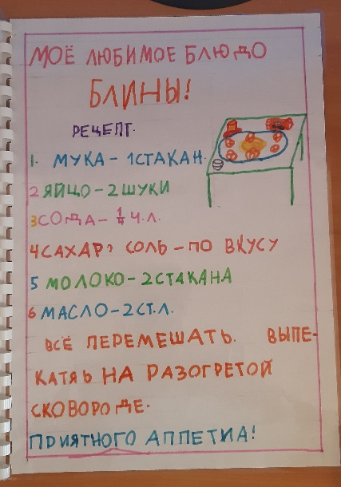
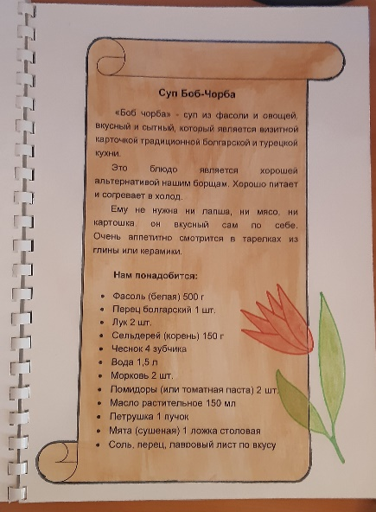 | 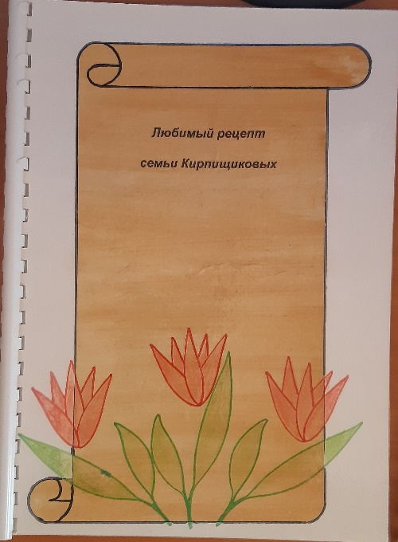 | 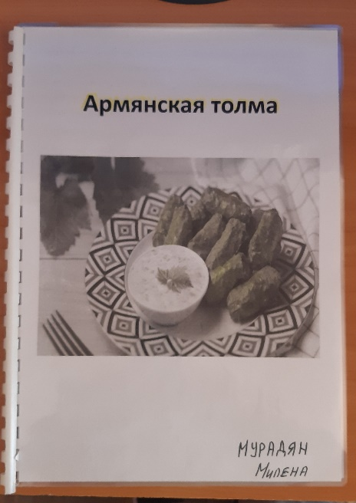

ПРИЛОЖЕНИЕ 2
КАРТОТЕКА ДИДАКТИЧЕСКИХ ИГР

«Кто больше назовет блюд
Цель: развивать быстроту реакции на вопрос, внимание; воспитывать выдержку, терпеливость.
Ход игры. Педагог называет овощ или фрукт и просит вспомнить блюдо, которое из него можно приготовить. Тот, кому брошен мяч, должен назвать блюдо, не повторяясь. Ошибившийся или ничего не сказавший ребенок пропускает кон. Педагог может задать какое- то блюдо, а дети должны вспомнить его составляющие и договориться, какой составляющей будет каждый из них. Ведущий выкрикивает, что он хочет положить в кастрюлю, а узнавший себя впрыгивает в круг. Следующий впрыгивает и берет за руку предыдущего. Пока все компоненты не окажутся в круге, игра продолжается. Можно использовать шапочки-маски, медальоны с изображением овощей и фруктов.

«Что едят в сыром виде, а что в вареном?»
Цель: развивать фразовую речь, произвольное внимание; формировать умение выслушивать своих товарищей, терпеливо ждать своей очереди.
Ход игры. Педагог показывает детям поочередно овощи и спрашивает, что можно есть в сыром виде, а что нельзя. Дает образец ответа: «Огурец можно есть в сыром виде», «Картофель надо варить». Затем педагог предлагает хлопать в ладоши, если овощ можно есть в сыром виде, и сидеть тихо, если нельзя.

«Столик, накройся!».
Цель: Закрепить навыки сервировки детского стола.
Ход игры: участники вытягивают листочки с изображением блюд на разные этапы питания (завтрак, обед, полдник, ужин) и при помощи плоскостных фигур накрывают столы.

«Чашки – ложки»
Цель: познакомить детей с предметами сервировки (ложка, чашка, тарелка)

«Научим Чебурашку накрывать на стол»
Цель: Учить детей правильно сервировать стол, узнавать и называть предметы сервировки.

«Напоим Катю чаем»
Цель: Продолжать знакомить детей с предметами сервировки, правильно сидеть за столом.

«Маша обедает»
Цель: Закрепить у детей знания о предметах сервировки.

«Будем кашу варить, будем Сашу кормить»
Цель: Обучать детей правильно пользоваться ложкой.

«Кормление кукол»
Цель: Развивать устойчивое внимание, умение манипулировать предметами (ложкой, чашкой, тарелкой)

«Красивые салфеточки для трех поросят»
Цель: Продолжать обучать детей навыкам пользования салфеткой.

Игры с предметными картинками «Дети обедают»
Цель: Закрепить знания детей о поведении за столом, знания о столовой посуде.

Игровая ситуация «Мы готовимся к обеду»
Цель: знакомить с названиями столовой посуды, их формой, цветом;
Оборудование: предметы столовой посуды: тарелки (глубокая, мелкая), кружка, ложки (маленькая, большая).

Игровая образовательная ситуация «Принимайся за обед»
Цель: закрепить знание названий и назначения мебели и посуды для столовой;
-учить правильно и красиво накрывать на стол, культуре поведения за столом;
-формировать основы внимательного и заботливого отношения к партнерам по игре.
Оборудование: кукла, мебель, посуда для столовой; обеденная скатерть, чайная скатерть, столовые и чайные салфетки; фартук, косынка, пара рукавичек — ухваток.

Игра - занятие «Напоим куклу Катю чаем»
Дидактическая задача:
-учить детей поить чаем куклу (позже и другие игрушки: мишку, зайку и т.д.)
-формировать умение последовательно выполнять действия, называть предметы и действия с ними;
-развивать ласковое, заботливое отношение к кукле.
Материал: куклы, чашки, блюдца, ложки, сахарница и чайник из чайного сервиза, игрушечное печенье.

Игровая ситуация: «У Кати день рождения»
Задачи:
-обобщить знания детей о сервировке стола, о некоторых продуктах питания;
-закрепить навыки культуры еды, пользования чайной посудой;
-воспитывать умение быть гостеприимными при встрече гостей, радоваться их приходу, выражать слова благодарности, проявлять внимание во время угощения;
-воспитывать положительные эмоции. Развивать самостоятельную инициативную разговорную речь детей
Оборудование: игрушки: кукла в нарядном платье, кукла - мальчик, мишка, заяц; набор продуктов: морковь, банан, апельсин, малина, яблоко; предметы чайной посуды.
Ход: Воспитатель сообщает детям о том, что у куклы Кати сегодня день рождения и она

Игра - занятие «Накормим куклу Катю обедом »
Дидактическая задача:
-учить детей наливать суп поварешкой из кастрюли;
-учить кормить куклу ложкой из глубокой тарелки, в мелкую тарелку класть второе (макароны-палочки, кружки-котлеты и пр.), поить компотом;
-формировать элементарные умения передавать отношение к кукле как к ребенку: понимать состояние куклы: хочет кушать, проголодалась и т.п.
-обучать детей культурно - гигиеническим навыкам, которые нужно выполнять перед едой.
Материал: кастрюля, поварешка, сковородка, ложка, вилка, глубокая и мелкая тарелки, чашка - для каждого участника игры.

ПРИЛОЖЕНИЕ 3

Игры и упражнения, направленные на развитие мелкой моторики рук, способствующие успешному освоению навыков самообслуживания и культурно-гигиенических навыков.

«Покормим зверей салатом»
Цель:
-закреплять навык правильной еды - держать правильно ложку (тремя пальцами - указательным, средним, большим);
-нарезать пластилиновые овощи пластмассовым ножом;
-перемешивать большой ложкой салат в миске; кормить кукол салатом.
Словарь: огурец, помидор, лук; салатница, ложка; держу, отрезаю, перемешиваю, кормлю.
Оснащение: игрушечные звери; пластилиновые овощи, пластмассовый нож, вилка.
Ход игры: принесите красиво украшенную коробку и предложите ребенку посмотреть, что в ней (игрушечные звери). Скажите: «Звери пришли к тебе в гости из леса.
В лесу сейчас холодно и голодно. Надо бы их чем-нибудь угостить». Предложите ребенку сделать овощной салат и угостить зверей.
Рифмовка: Я сегодня не скучаю,
Всех салатом угощаю.
Звери на пеньке сидят
И салатик мой едят.
Ребенок должен приготовить "салат":
· нарезать пластилиновые овощи;
· сложить их в салатницу;
· круговыми движениями большой ложкой перемешать салат в салатнице;
· положить салат большой ложкой каждому гостю на тарелочку;
· угостить зверей салатом.

«Чай для кукол»
Цель:
-закреплять навыки пользования чашкой - держать чашку за ручку;
-обогащать игровые действия - научить кукол пить чай из чашки;
-закреплять знание «чайной церемонии»: вскипятить воду, заварить чай, налить в чашку кипяток и заварку.
Словарь: чай, кипяток, заварка, чашка, чайник; наливаю, завариваю, угощаю; горячий, крепкий, вкусный.
Оснащение: игрушечный чайный сервиз, кукла.
Ход игры: расставьте перед ребенком чайный сервиз.
Рассмотрите вместе предметы посуды. Попросите ребенка назвать каждый предмет.
Покажите куклу, скажите, что кукла пришла к ребенку в гости, а гостей принято угощать.
Рифмовка: Таню в гости приглашаю,
Чаем с плюшкой угощаю.
Пей, Танюша, чай!
Пей и не скучай!
Предложите ребенку приготовить чай (положите перед ним мнемокарту с рисунками, изображающими последовательность действий при приготовлении чая). Когда чай будет готов, предложите ребенку напоить кукол и взрослых, играющих с ним.

Игры и упражнения, направленные на формирование навыка приема пищи

Д/и «Кормление куклы»
Цель:
-научить простейшим действиям с сюжетными игрушками (кормление), прививать гигиенические навыки;
-вызывать речевую активность; воспитывать добрые чувства к кукле.

Д/и «Встреча подружек куклы, угощение их чаем»
Цель:
-знакомить детей с предметами посуды: учить называть их, узнавать по слову, использовать по назначению;
-учить сервировать стол к чаепитию;
-воспитывать желание заботиться о кукле.

Д/и «Накормим куклу кашей»
Цель: рассматривание тарелки, столовой ложки, салфеток. Обучение культурно -гигиеническим навыкам.

«Мы готовимся к обеду»
Цель:
-знакомство с названиями предметов столовой посуды, приборов, их формой, цветом;
-учить правильно и красиво накрывать на стол;
-учить кукол культуре поведения за столом.

Игры на различение предметов посуды

Д/и «Магазин».
(Покупка продуктов для приготовления обеда. Покупка посуды)

«Навестим больную куклу.
Приготовим ей угощения» (лепка предметов округлой формы - конфетки, вишенки.)

«Печем пироги для куклы» (игры с песком)
Цель: учить действовать совком - набирать влажный песок, наполнять им формочки, утрамбовывать песок в формочки тыльной стороной совка, переворачивать формочку на стол, придерживать песок рукою стучать по дну формочки, снимать ее; угощать куклу.

Действия с предметами «Оладьи для Кати».
Цель:
-развивать глазомер, координацию движений правой руки;
-упражнять в умении подхватывать круглый диск концом лопатки;
-воспитывать ловкость, сноровку, желание довести дело до конца.

Д/и «Научим куклу мыть посуду»
Цель:
-воспитывать навыки пользоваться посудой, содержать ее в чистоте;
-приучать использовать посуду по назначению, бережно к
ней относиться;
-называть предметы посуды во время кормления куклы;
-называть действия (вытирать, ставить).

